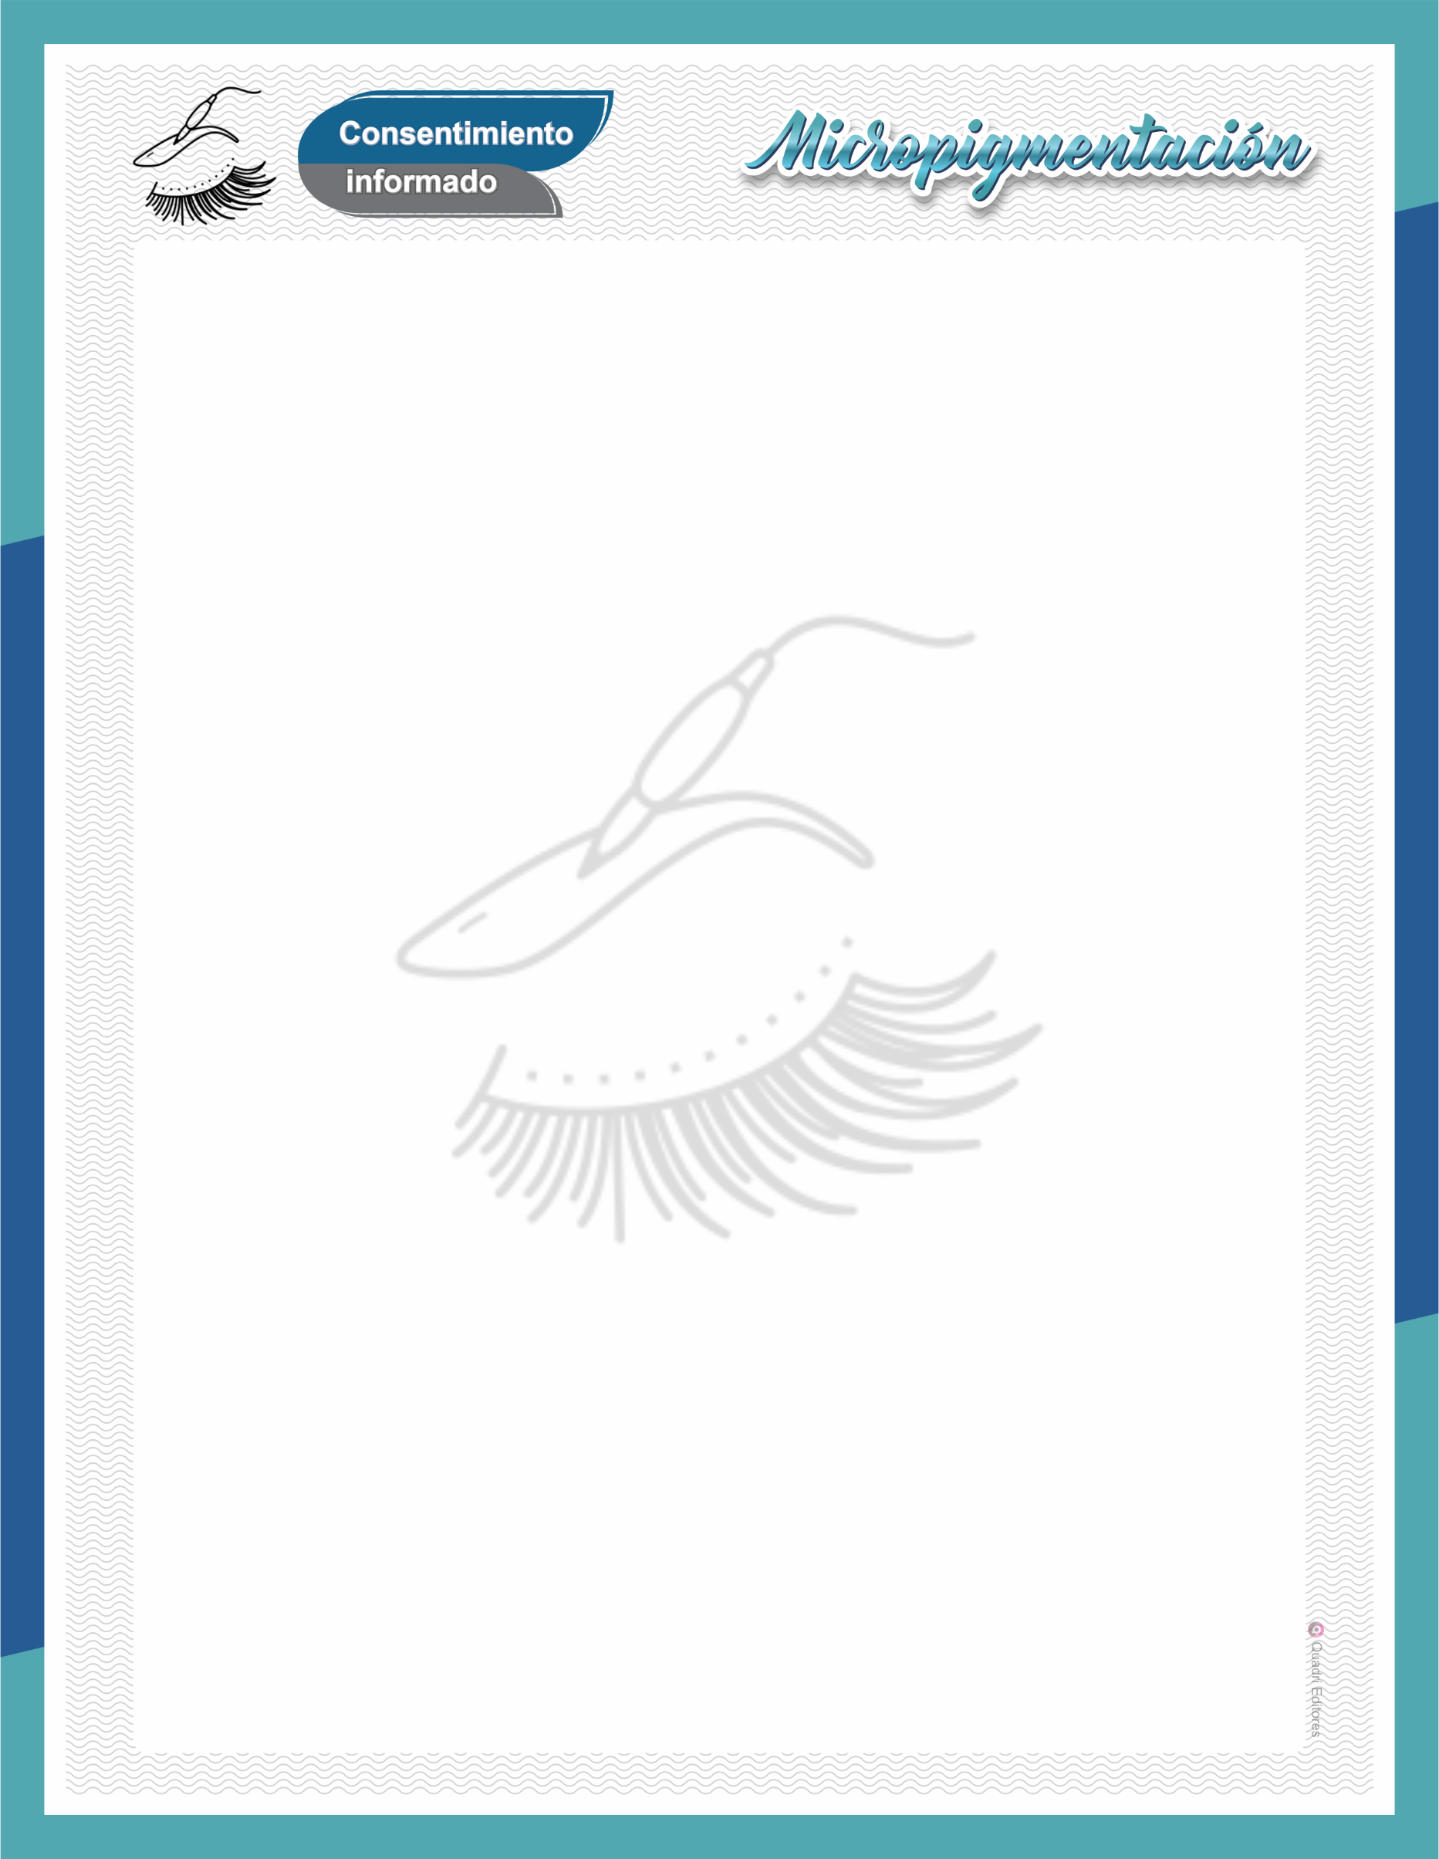


DATOS DEL CLIENTE:
Nombre y Apellidos:_________________________________________________EDAD:_______

DNI:________________________(ADJUNTAR FOTOCOPIA) Teléfono:______________________

EN CASO DE MENORES DE EDAD NO EMANCIPADOS E INCAPACES
Nombre y Apellidos del/de la tutor/a legal:______________________________________________

DNI:____________________(ADJUNTAR FOTOCOPIA): Teléfono_____________________________

DESCRIPCIÓN DE LA TÉCNICA
La Micropigmentación y/o Microblading son técnicas estéticas, cuyo objetivo es corregir, modificar, embellecer o equilibrar de forma semipermanente determinados rasgos faciales o corporales, a través de la implantación, mediante agujas, de pigmentos en la epidermis.
RIESGOS Y COMPLICACIONES QUE SE PUEDEN DERIVAR
Como cualquier técnica invasiva, conllevan riesgos como cicatrices patológicas, alergia a los pigmentos, posibilidad de aparición de herpes e infecciones.

INDICACIONES PREVIAS A LA APLICACIÓN DE LA MICROPIGMENTACIÓN
- Si Usted está tomando algún medicamento, en especial vasodilatadores o anticoagulantes, consulte con su médico antes de iniciar la técnica.
-No tomar el sol ni rayos UVA.
-No es aconsejable realizarse tratamientos faciales.
-No tomar alcohol, bebidas excitantes (café, té, refrescos con cafeína o teína) o sustancias con componentes excitantes así como marisco, comidas picantes y/o comidas copiosas.
-Si la -Si la micropigmentación se va a realizar en cejas, se aconseja que el cliente se quite las lentes de contacto.

CUIDADOS GENERALES POSTERIORES A LA APLICACIÓN DE LA MICROPIGMENTACIÓN
- Limpie la zona suavemente con suero fisiológico y/o agua y jabón neutro y a continuación seque.
- Si existe inflamación los primeros 2 días, poner frío seco (tiempo máximo 5 minutos).
- Mantener seca la zona: evitar sudor, exceso de tiempo bajo la ducha, sauna, piscina o playa, así como el contacto con el polvo.
- No agredir la zona: no rascar, ni frotar, ni quitar la pequeña costración del tratamiento.
Durante 2 meses después del tratamiento:
- Evite tomar el sol/ rayos UVA. En caso de exposición al sol debe utilizar protector solar (pantalla total) en la zona de tratamiento.
- Realizar visita según indicaciones del centro para observar su evolución y evitar cambios de color.

DEBERÁ CONSULTAR CON SU MÉDICO
SI ESTÁ SIGUIENDO ALGÚN TRATAMIENTO, TIENE DUDAS EN RELACIÓN CON UNA ENFERMEDAD QUE PADEZCA O SI DESPUÉS DE LA APLICACIÓN DE LA TÉCNICA DE MICROPIGMENTACIÓN APARECIESE CUALQUIER COMPLICACIÓN

DURACIÓN DEL EFECTO COLORANTE Y ELIMINACIÓN DEL MISMO
( REVERSIBILIDAD)
La duración del efecto pigmentado se estima entre 3 meses y 3 años. El retoque periódico antes de la desaparición total del efecto colorante, permite mantener correcta e indefinidamente el color implantado. Si no se realizan retoques periódicos el efecto colorante desaparecerá poco a poco. Para una eliminación del color antes de su desaparición, se puede someter al pigmento implantado al tratamiento láser por profesionales médicos especializados teniendo en cuenta que hay colores que por su composición, pueden ser más difíciles de eliminar e incluso algunos no pueden ser eliminados.
CONTRAINDICACIONES
EN NINGÚN CASO SE PUEDE REALIZAR si existen reacciones alérgicas a los pigmentos, afecciones de la piel en la zona de aplicación, por ejemplo: pecas, lunares, queloides, angiomas abultados, verrugas, melanomas, impétigo, psoriasis, urticaria, cloasma, nevus y cáncer de piel).

¿HA REALIZADO PRUEBA DE ALERGIA PREVIA AL TRATAMIENTO?
SÍ NO

ES OBLIGATORIO QUE EL/LA APLICADOR/A RELLENE ESTE APARTADO

La zona elegida para el tratamiento de MICROPIGMENTACIÓN es: _____________________
TINTAS EMPLEADAS:
Nº AEMPS:___________ MARCA:_________________________ LOTE:____________ COLOR:_________FECHA CAD:_________
Nº AEMPS:___________ MARCA:_________________________ LOTE:____________ COLOR:_________FECHA CAD:_________
Nº AEMPS:___________ MARCA:_________________________ LOTE:____________ COLOR:_________FECHA CAD:_________

REVOCAR ESTE CONSENTIMIENTO INFORMADO
Se me ha informado que tengo derecho a revocar el presente documento en cualquier momento, sin necesidad de expresar motivación alguna.
FECHA Y FIRMA
En_________________ , a_____ de______________de 20___

FIRMA DEL CLIENTE FIRMA DEL/DE LA APLICADOR/A

